

|  |
| --- |
| Office Tips |
|  |
| 28 juillet  Auteur : Aurélien BOUDIER |

Ce document ressence tous les petits Tips sur **Word/Excel/Powerpoint** que nous souhaitons partager.

Pour un souci de navigabilité, un sommaire est mis en place. Il est cliquable sur un PDF.

**Veillez à mettre à jour la table si vous ajoutez du contenu !**

**Table des matières**

Merise - Tableau de dépendances fonctionnelles 4

1. Avoir un dictionnaire rempli 4

2. Sélectionner les champs de la colonne "Name" et copier 4

3. Se positionner sur une nouvelle cellule d’une feuille libre 5

4. Cliquer sur le radio-button "Valeurs" et valider 5

5. Les données ont été copiées en colonne sans mise en forme 6

6. Sélectionner le radio-button "Valeurs" et cocher la checkbox "Transposé" 6

7. Le tableau est fait en quelques clics 7

Merise - Tableau simplifié et génération des lignes 8

1. Avoir un tableau simplifié rempli 8

2. Créer un tableau récapitulatif à côté 8

3. Copier le tableau dans le document Word et le convertir 9

Crédits : 10

# Merise - Tableau de dépendances fonctionnelles

## Avoir un dictionnaire rempli

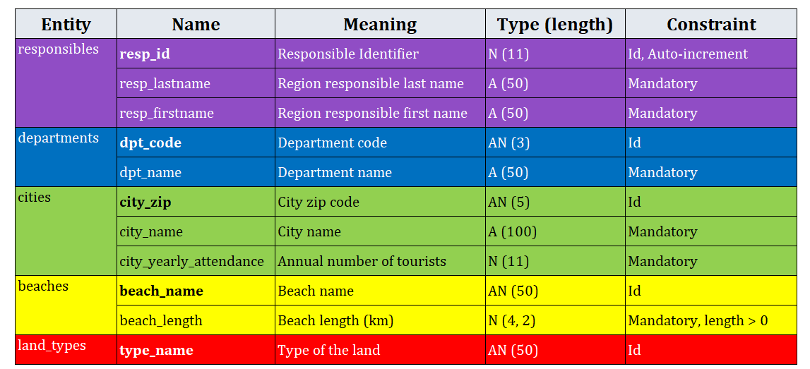

## Sélectionner les champs de la colonne "Name" et copier

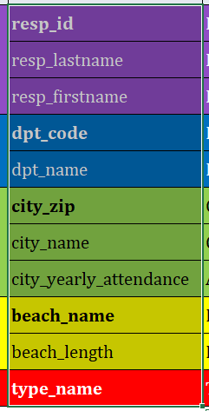

## Se positionner sur une nouvelle cellule d’une feuille libre

Ici, nous ne voulons coller **que** **les valeurs**, sans la mise en forme. Il faut penser à laisser une ligne de libre pour faire notre collage en ligne. Faire un clic droit sur la cellule concernée.

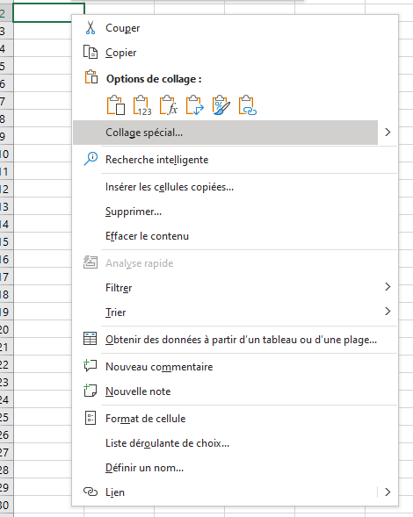

CLIQUER ICI

## Cliquer sur le radio-button "Valeurs" et valider

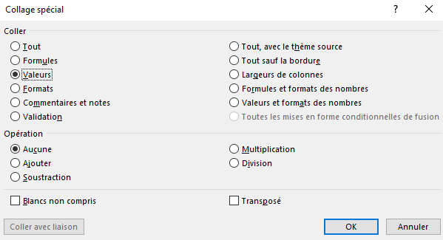

## Les données ont été copiées en colonne sans mise en forme

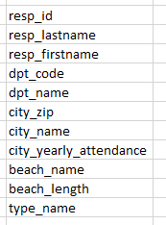

Se positionner dans la cellule ou nous souhaitons copier ces valeurs en ligne et clique droit pour sélectionner le même collage spécial

## Sélectionner le radio-button "Valeurs" et cocher la checkbox "Transposé"

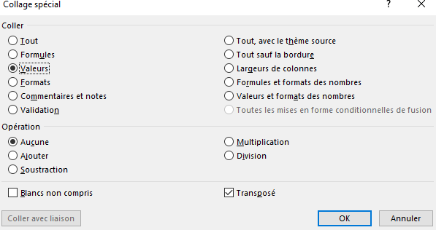

## Le tableau est fait en quelques clics

On gagne un temps fou, plutôt que de retaper tout a la main et surtout, on évite les erreurs de recopiage. Moins de 20 sec pour ce dictionnaire.

Il peut être intéressant de griser les cases qui se croisent :

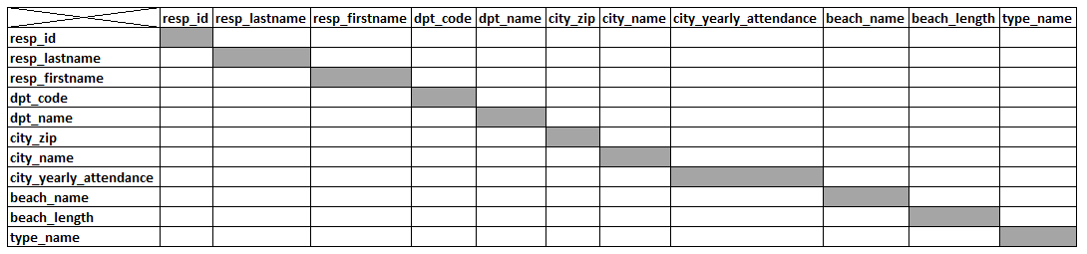

On a un tableau propre sur lequel travailler.

# Merise - Tableau simplifié et génération des lignes

## Avoir un tableau simplifié rempli

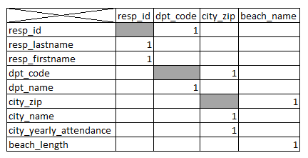

## Créer un tableau récapitulatif à côté

Pour plus de facilite, je conseille d’utiliser l’égalité de cellule, ça évitera de faire des erreurs de typo.

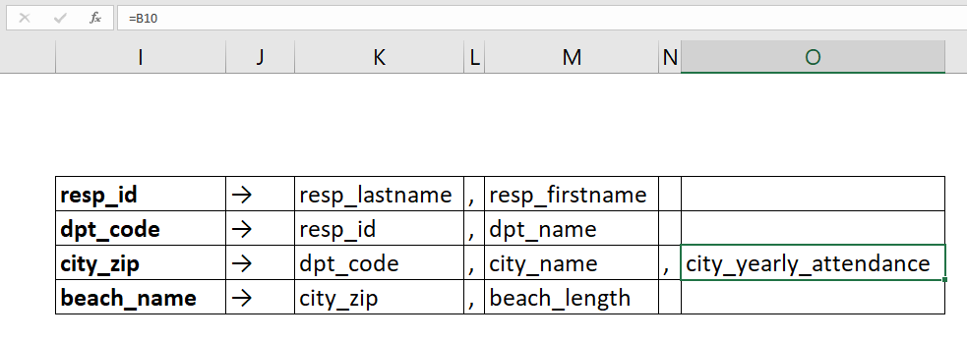

On notera qu’il est possible d’automatiser la génération de ce tableau, mais cela demande un peu de travail en amont (avec des formules conditionnelles), et dans un tel cas, ce n’est pas très rentable.

(Un tuto arrivera plus tard sur cet aspect, un volontaire ???)

## Copier le tableau dans le document Word et le convertir

* Sélectionner le tableau copie sur Word
* Aller dans l’onglet "Mise en page"
* Cliquer sur "Convertir en texte"
* Sélectionner le radio-button "Autres" et mettre un symbole *espace* puis valider

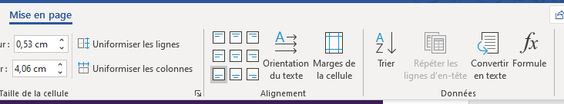

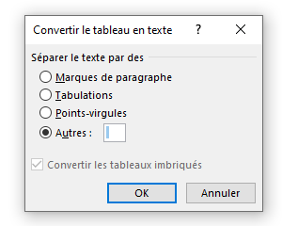

HOP le tour est joué ! Pas d’erreur de recopiage, pas d’oubli, et du temps gagné !

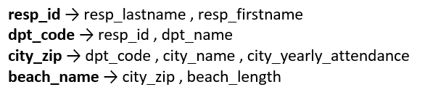

**Merci Microsoft !**

# Crédits :

|  |  |  |  |
| --- | --- | --- | --- |
| Action | Auteur | Descriptif | Date |
| Réalisation du document | Aurélien BOUDIER | Tips analyse Merise | 07/07/20 |
| Update du document | Aurélien BOUDIER | Ajout d’un Tips analyse Merise | 07/07/20 |